TEHNISKĀ SPECIFIKĀCIJA/TEHNISKAIS PIEDĀVĀJUMS

Cenu aptauja “Tautas tērpu – sievu brunču, ņieburu, kreklu, lakatu, vainagcepuru, vīru vestu, kreklu, bikšu šūšana un piegāde Ropažu novada, Ropažu pagasta, Ropažu Kultūras centra vidējās paaudzes deju kolektīvam “Rudzi”
  - Līguma izpildē tiek šūti tautas tērpu sievu brunči, ņieburi, krekli, lakati, vainagcepures, vīru vestes, krekli, bikses Ropažu Kultūras centra vidējās paaudzes deju kolektīvam “Rudzi”.
  - Līguma izpildītājs veic mēru noņemšanu katram kolektīva dalībniekam. Tērpi ir jāsašuj atbilstoši kolektīvu dalībnieku individuālajiem izmēriem.
  - Visi modeļi ir jāsaskaņo ar Ropažu Kultūras centra vidējās paaudzes deju kolektīva “Rudzi” vadītāju Zani Kristiānu Jozefu.
  - Piegāde, uzmērīšana (mēru noņemšana) un pielaikošana tiek veikta, izbraucot pie pasūtītāja un iepriekš (vismaz nedēļu) telefoniski vienojoties par laiku.
  - Tautu tērpu piegādes, uzmērīšanas (mēru noņemšanas) un pielaikošanas vieta ir Ropažu Kultūras centrs Sporta iela 2/k 2, Ropaži, Ropažu novads.
  - Tērpu piegriezums jāveido regulējams jostas un/vai vīļu daļā.
  - Piegādes adrese: Sporta iela 2/k2, Ropaži, Ropažu pagasts, Ropažu novads, LV-2135
Prasības tautas tērpu izgatavošanai un piegādei Ropažu Kultūras centra vidējās paaudzes kolektīvam “Rudzi:
Nr. | Nosaukums | Skaits gab. | Prasības | Paraugs (skice vai foto)  (paraugam ir tikai informatīvs raksturs) | Tehniskais piedāvājums  (Pretendenta piedāvātas preces apraksts un ražotājs)
1. | Kuldīgas novada ņieburs | 2 | Ņieburs, trīs krāsu diegu izšuvums priekšpusē, āķu aizdare | 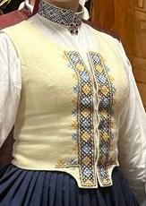
2. | Kuldīgas novada linu blūze | 2 | Linu blūze, apkaklītes izšuvums ar vienas krāsas diegu, pogu aizdare | 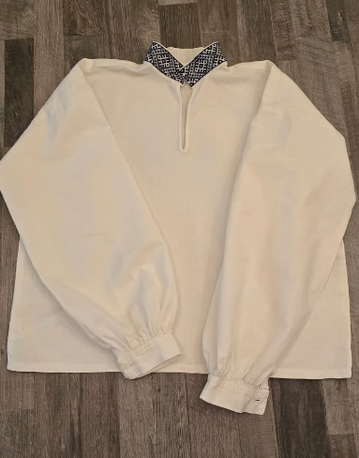
3. | Kuldīgas novada brunči | 2 | Brunči ar sarkanu apakšmalu, jostasvietā faltis, pogu aizdare | 
4. | Kuldīgas novada lakati | 2 komplekti | Apakšlakats un virslakats – linu apakšlakats ar kokvilnas mežģīnes malu un striķiem; virslakats trīsstūrveida. | 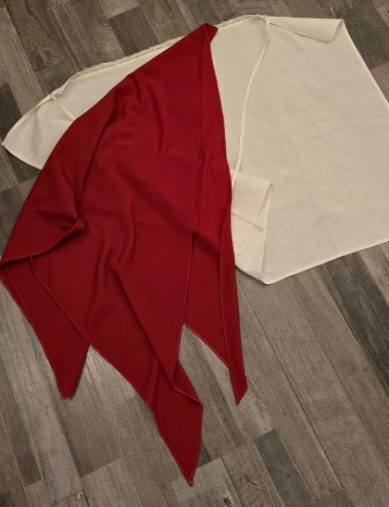
5. | Madonas novada ņieburs | 2 | Ņieburs, pogu aizdare | 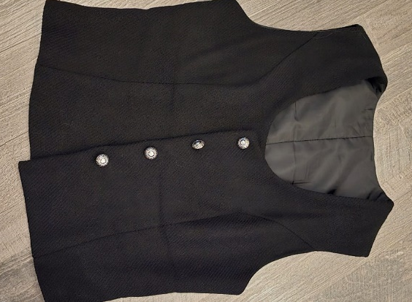
6. | Madonas novada brunči | 2 | Brunči, jostasvietā 3 rindu diegu savilkums pamīšus, pogu aizdare | 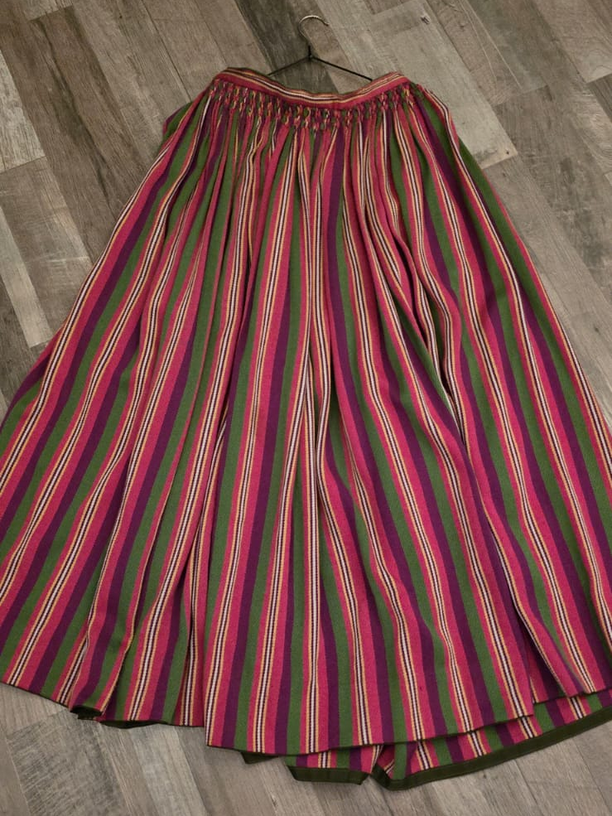
7. | Madonas novada cepure | 3 | Vainagcepure, četru krāsu diegu izšuvums. | 
8. | Vīru veste | 3 | Vīru veste, 5-6 pogu aizdare, ar iekškabatu | 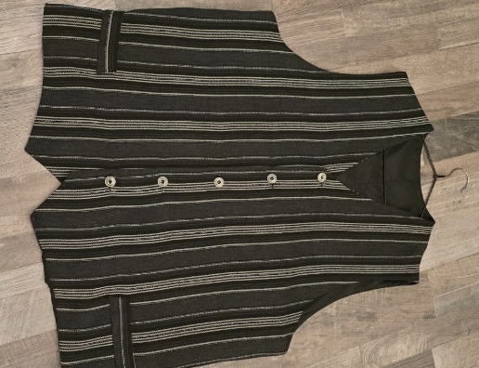
9. | Vīru veste | 2 | Vīru veste, 12 pogu aizdare, ar iekškabatu | 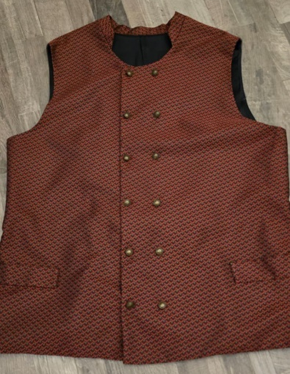
10. | Vīru bikses | 2 | Vīru bikses, pogu aizdare | 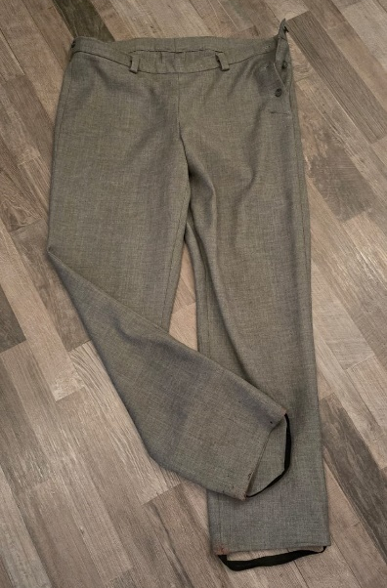
11. | Vīru krekls | 3 | Linu krekls, pogu aizdare | 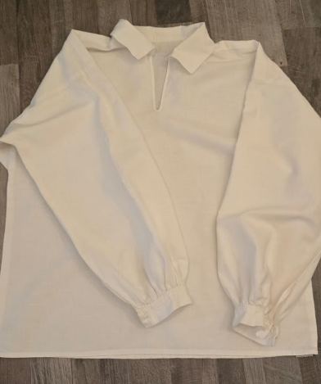
12. | Līguma izpildes laiks: | Piegādātājs nodrošina līguma izpildi |  |  | Norādīt līguma izpildes laiku
 | Garantija: | Vismaz 2 (divi) gadi

